Перелік питань
навчальної дисципліни «Різальний інструмент»
за спеціальністю 131 «Прикладна механіка»
освітнього ступеня «Бакалавр»
№  п/п | Текст завдання
1. | Які марки інструментальних матеріалів належать до вуглецевих сталей?
2. | Які марки інструментальних матеріалів належать до легованих сталей?
3. | Які марки інструментальних матеріалів належать до швидкорізальних сталей?
4. | Які марки інструментальних матеріалів належать до твердих сплавів?
5. | Які марки твердих сплавів належать до однокарбідної групи?
6. | Які марки твердих сплавів належать до двокарбідної групи?
7. | Які марки твердих сплавів належать до трикарбідної групи?
8. | Які марки твердих сплавів належать до безвольфрамової групи?
9. | Які марки інструментальних матеріалів не належать до надтвердих?
10. | Які марки них інструментальних матеріалів належать до надтвердих?
11. | Якою цифрою на рисунку позначена передня поверхня токарного різця?
12. | Якою цифрою на рисунку позначена головна задня поверхня токарного різця?
13. | Якою цифрою на рисунку позначена допоміжна задня поверхня токарного різця?
14. | Якою цифрою на рисунку позначена головна різальна кромка токарного різця?
15. | Якою цифрою на рисунку позначена допоміжна різальна кромка токарного різця?
16. | Якою цифрою на рисунку позначена вершина токарного різця?
17. | На якому рисунку зображене гвинтове свердло?  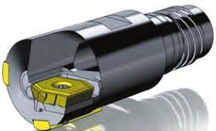  1  2  3  4  5
18. | На якому рисунку зображене кільцеве свердло?  1  2  3  4  5
19. | На якому рисунку зображене центрувальне свердло?  1  2  3  4  5
20. | На якому рисунку зображене шнекове свердло?  1  2  3  4  5
21. | Який інструмент зображений на рисунку?
22. | Який інструмент зображений на рисунку?
23. | Який інструмент зображений на рисунку?  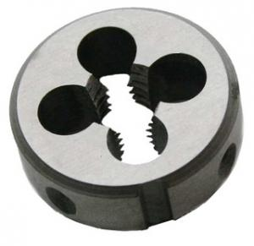
24. | Який інструмент зображений на рисунку?  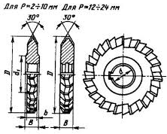
25. | Який інструмент зображений на рисунку?
26. | Який інструмент зображений на рисунку?
27. | Який інструмент зображений на рисунку?
28. | Який інструмент зображений на рисунку?
29. | Який інструмент зображений на рисунку?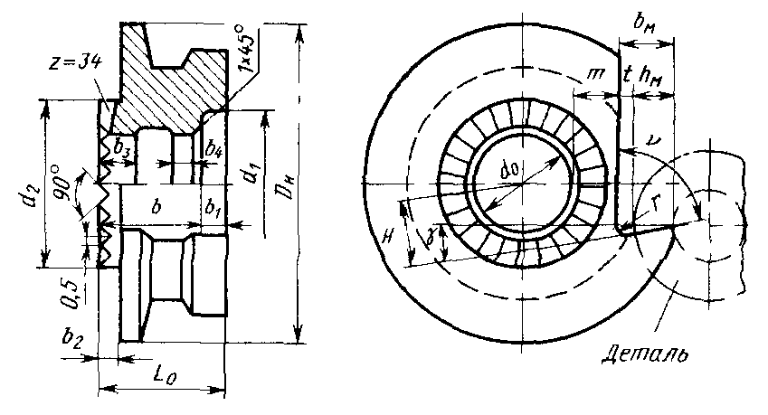
30. | Який інструмент зображений на рисунку?  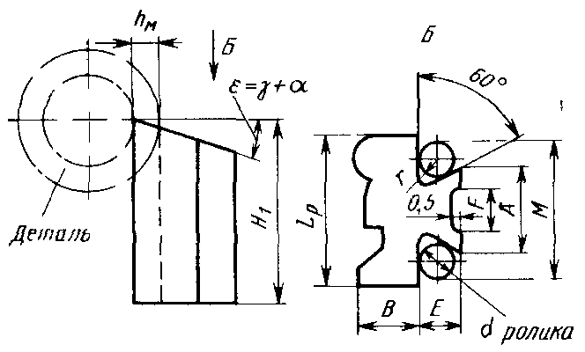
31. | Різець якої конструкції зображений на рисунку?  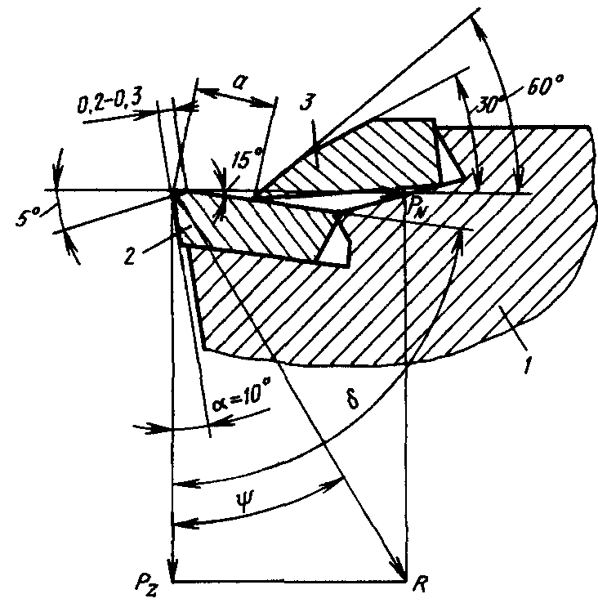
32. | Який різець зображений на рисунку?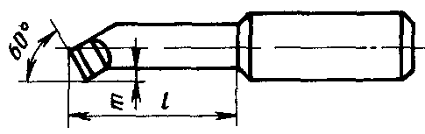
33. | Який інструмент зображений на рисунку?  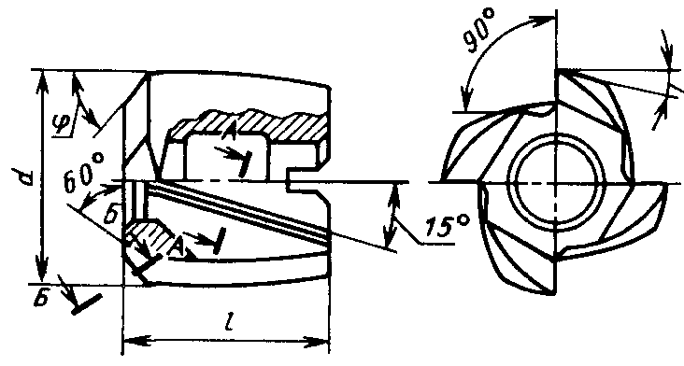
34. | Який інструмент зображений на рисунку?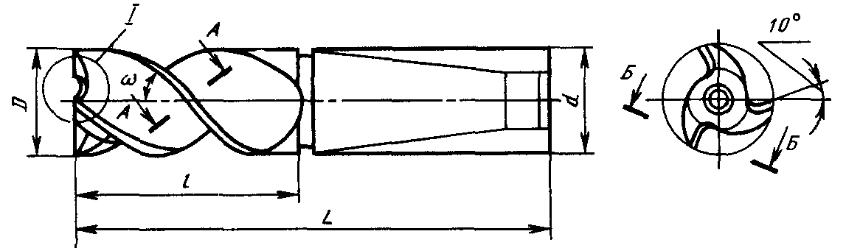
35 | Яка фреза зображена на рисунку?  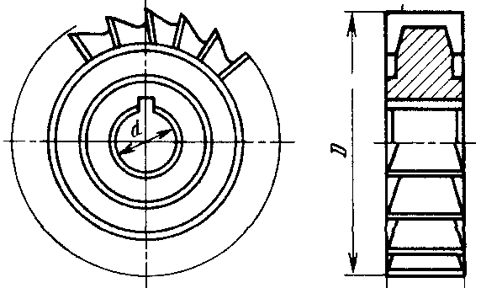
36. | Який інструмент зображений на рисунку?  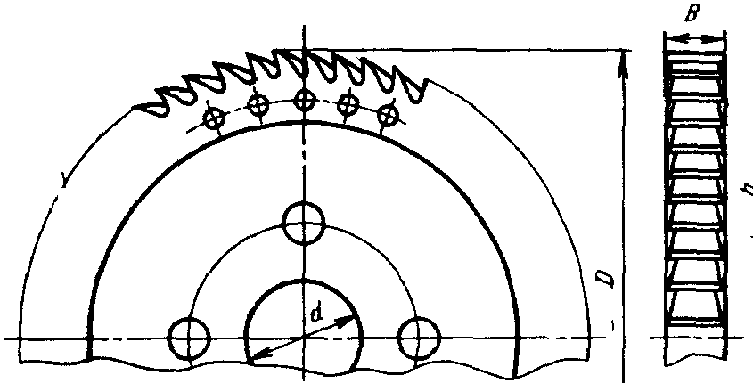
37. | Який інструмент зображений на рисунку?  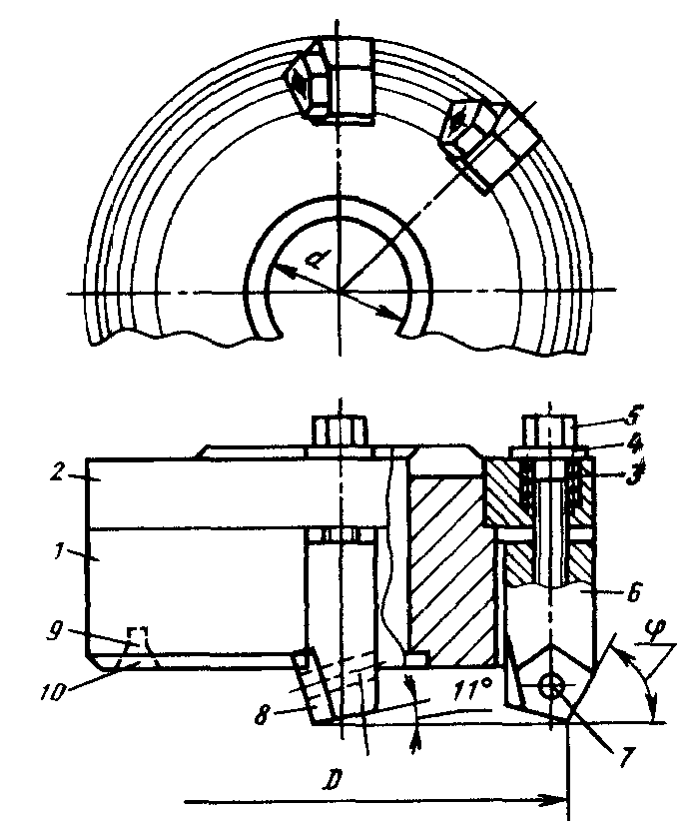
38. | Який інструмент зображений на рисунку?  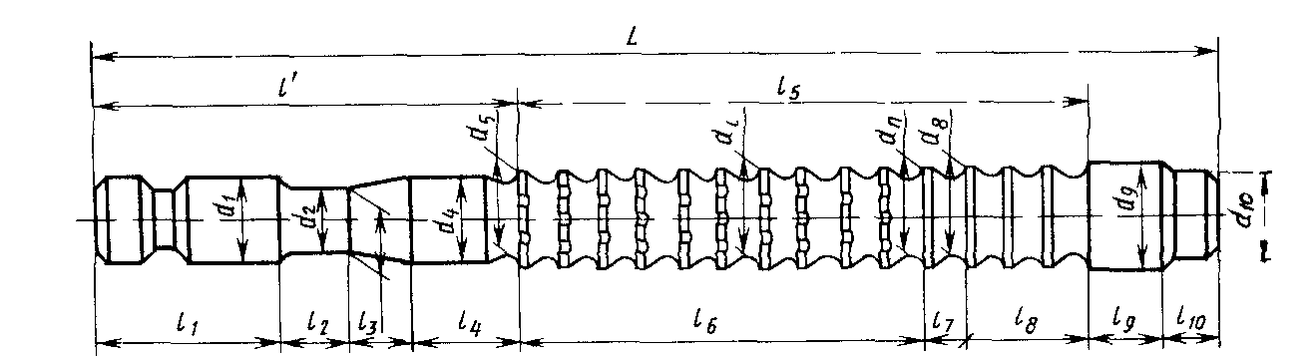
39. | Який інструмент зображений на рисунку?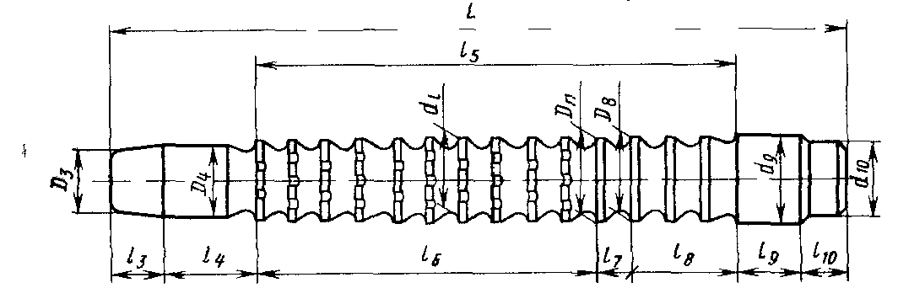
40. | Яка схема різання при протягуванні площини зображена на рисунку?
41. | Яка схема різання при протягуванні площини зображена на рисунку?  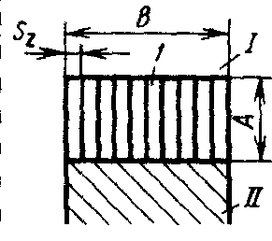
42. | Яка схема різання при протягуванні площини зображена на рисунку?  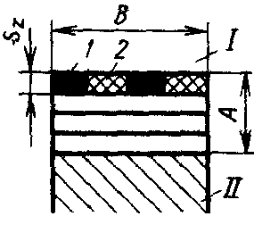
43. | Яка схема різання при протягуванні фасонної поверхні зображена на рисунку?  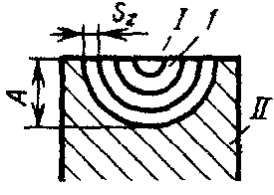
44. | Яка схема різання при протягуванні фасонної поверхні зображена на рисунку?  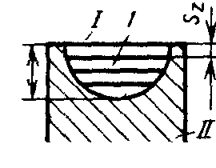
45. | Яка схема різання при протягуванні фасонної поверхні зображена на рисунку?  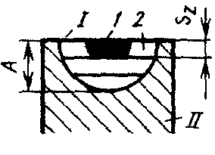
46. | Яка схема різання при протягуванні шліцьового отвору зображена на рисунку?  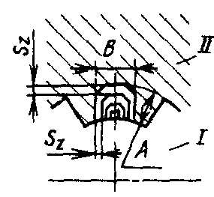
47. | Яка схема різання при протягуванні шліцьового отвору зображена на рисунку?  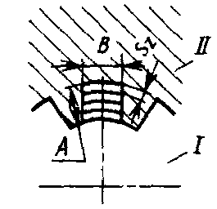
48. | Яка схема різання при протягуванні шліцьового отвору зображена на рисунку?  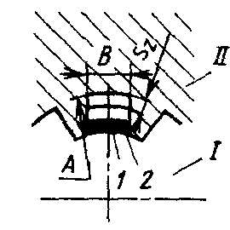
49. | Яка схема різання при протягуванні квадратного отвору зображена на рисунку?  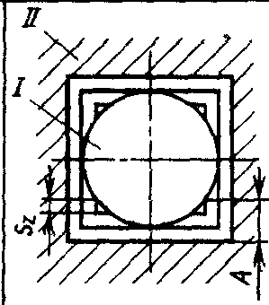
50. | Яка схема різання при протягуванні квадратного отвору зображена на рисунку?  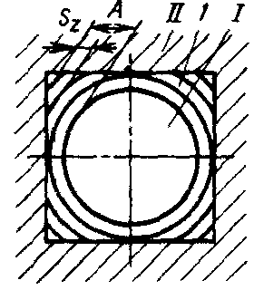
51. | Яка схема різання при протягуванні квадратного отвору зображена на рисунку?  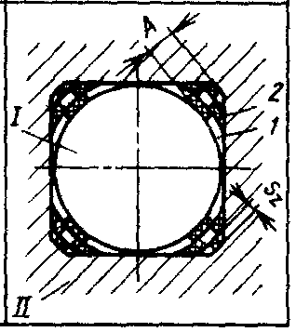
52. | Який інструмент зображений на рисунку?  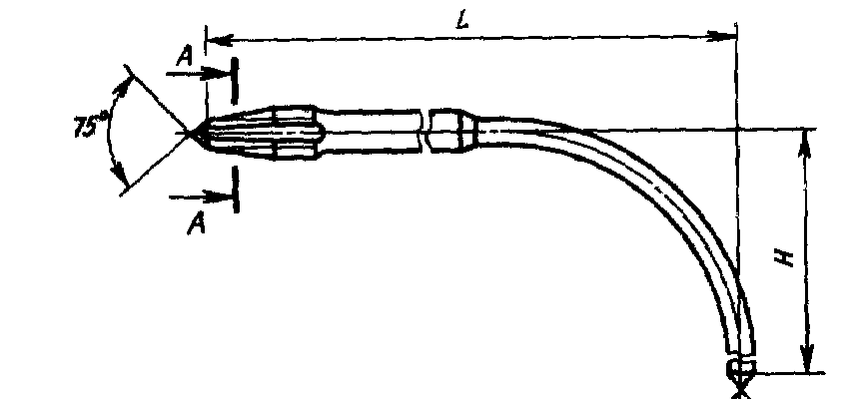
53. | Який інструмент зображений на рисунку?  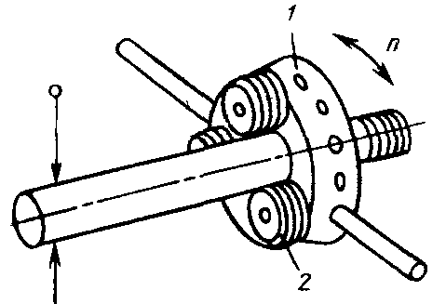
54. | Який з наведених інструментів працює методом копіювання?
55. | Який з наведених інструментів працює методом копіювання?
56. | Який з наведених інструментів працює методом огинання?
57. | Який з наведених інструментів працює методом огинання?
58. | Який з наведених інструментів працює методом огинання?
59. | Який інструмент зображений на рисунку?  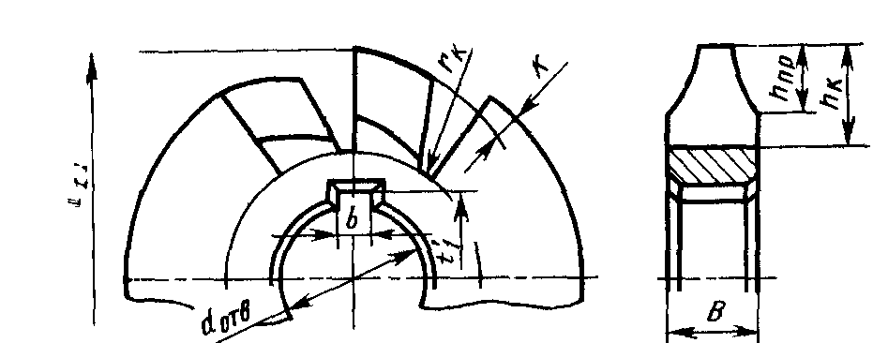
60. | Який інструмент зображений на рисунку?
61. | Який інструмент зображений на рисунку?  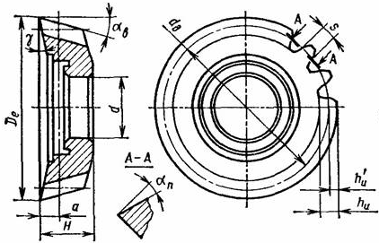
62. | Який інструмент зображений на рисунку?  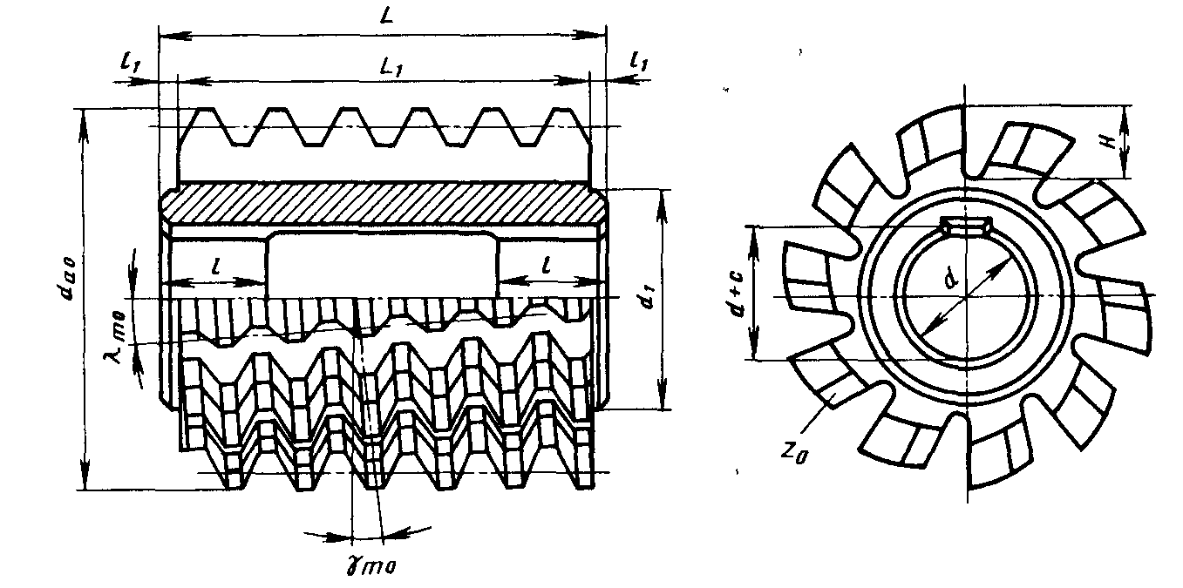
63. | Який інструмент зображений на рисунку?  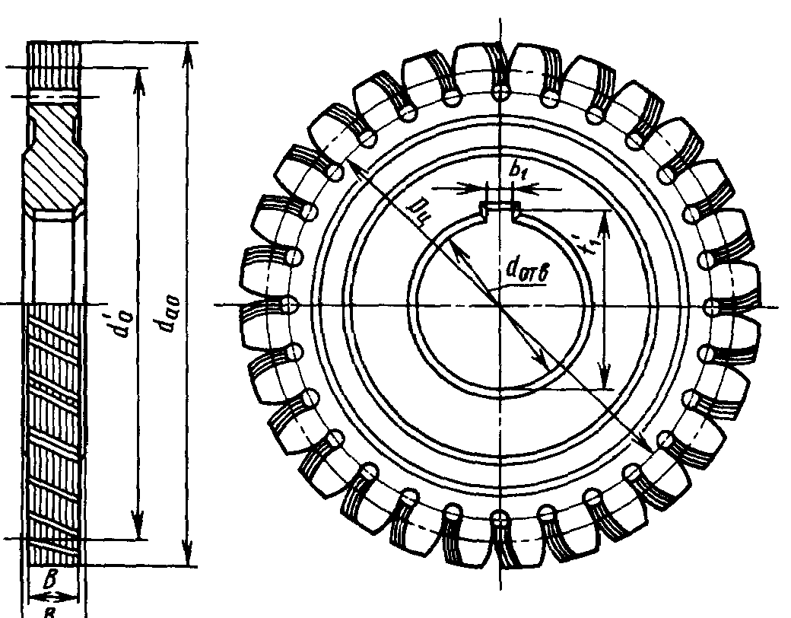
64. | Який інструмент зображений на рисунку?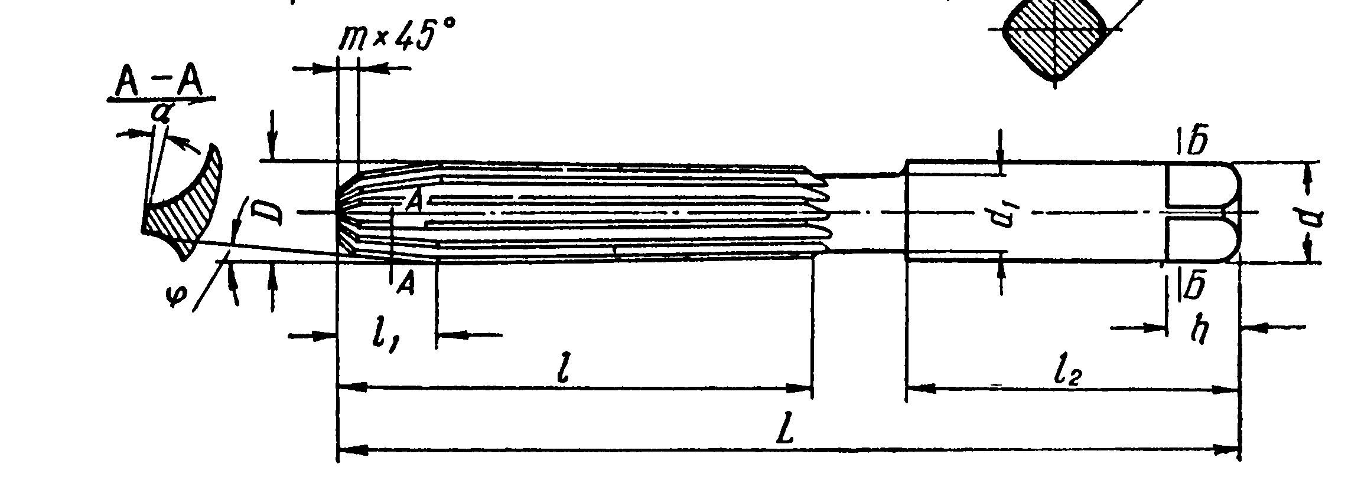
65. | 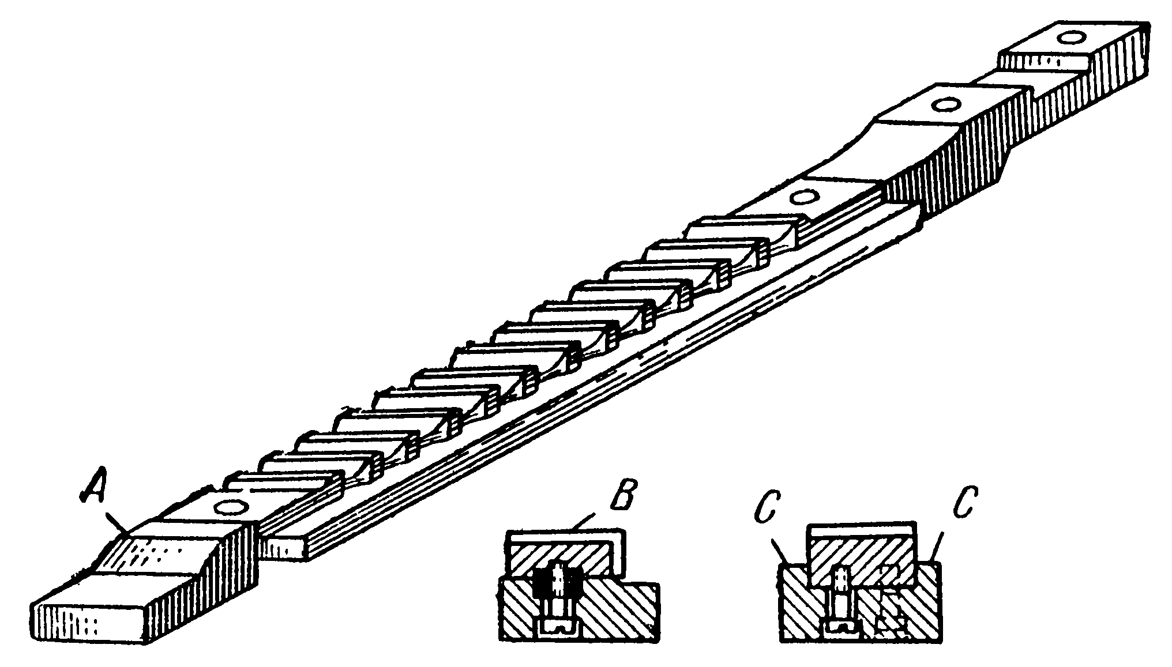  Який інструмент зображений на рисунку?
66. | Який інструмент зображений на рисунку?  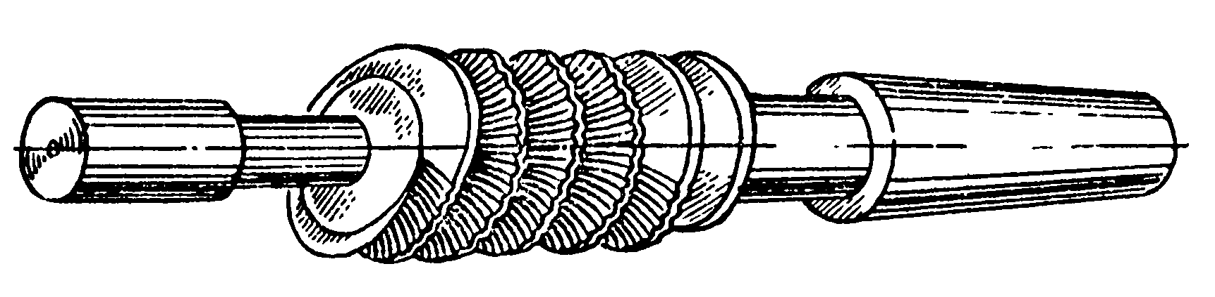
67. | Схема роботи якого інструмента зображена на рисунку?  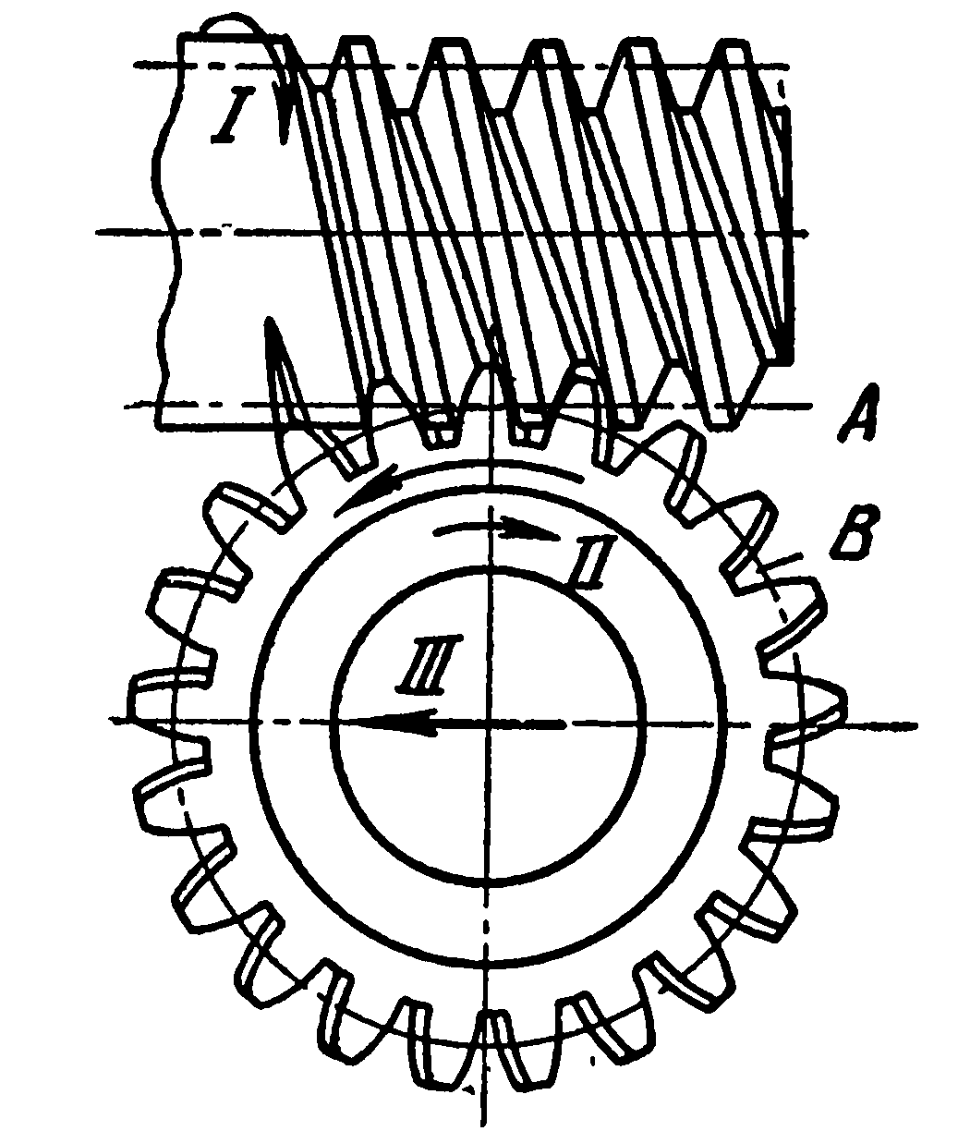
68. | Схема роботи якого інструмента зображена на рисунку?  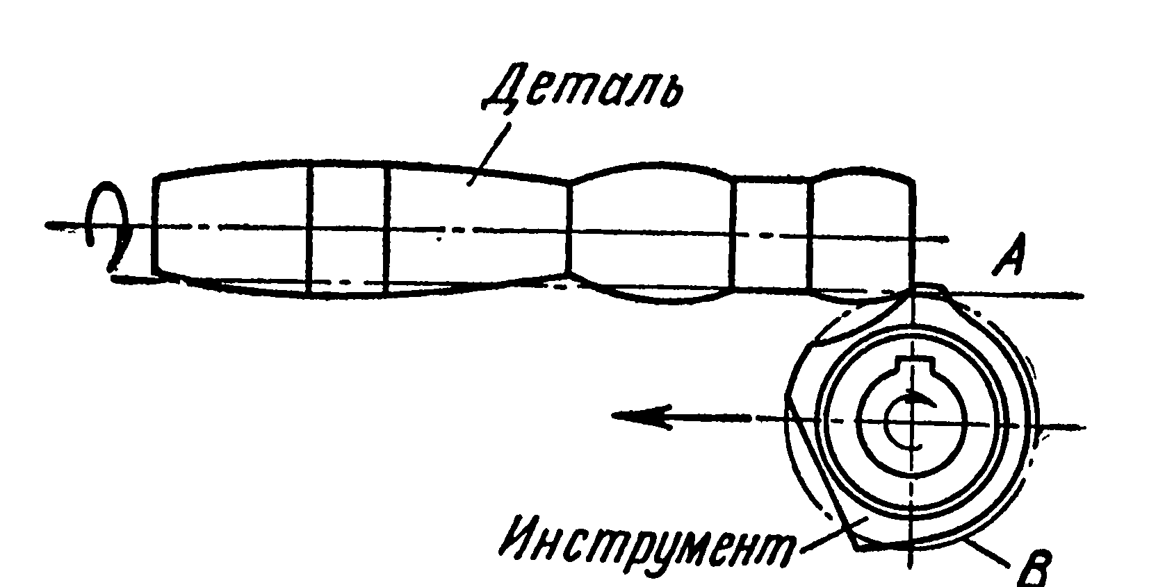
69. | Як називається процес надання задній поверхні зубців різальних інструментів криволінійної форми?
70. | За якою кривою найчастіше затиловують фрези?
71. | В чому полягає основна мета затилування різальних інструментів?
72. | Які фрези найчастіше виготовляють із затилованими зубцями?
73. | Які фрези виготовляють переважно із гострозаточеними зубцями?
74. | Які із зазначених фрез виготовляють із затилованими зубцями?
75. | Яке призначення має лапка на конічному хвостовику свердла?
76. | Яке призначення має конічний хвостовик свердла?
77. | Яке призначення має шийка на конічному хвостовику свердла?
78. | Яку функцію калібрувальна частина свердла не виконує?
79. | Який конструктивний елемент зенкера позначений номером 2?  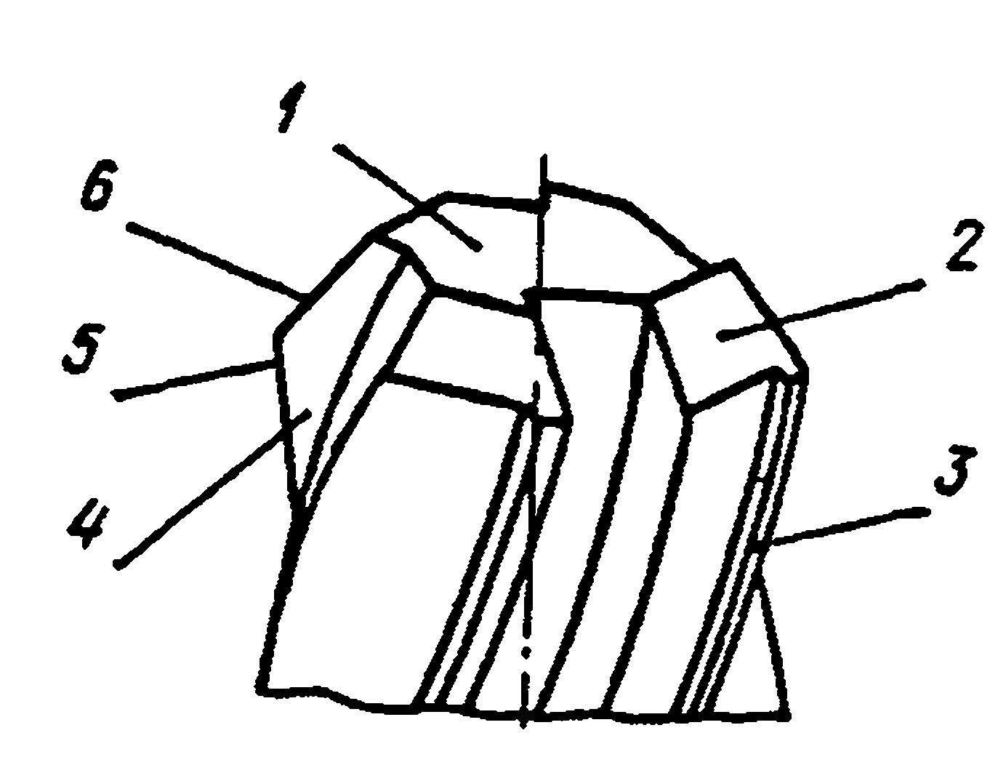
80. | Який конструктивний елемент зенкера позначений номером 1?
81. | Який конструктивний елемент зенкера позначений номером 3?
82. | Який конструктивний елемент зенкера позначений номером 4?
83. | Який конструктивний елемент зенкера позначений номером 5?
84. | Який конструктивний елемент зенкера позначений номером 6?
85. | Для чого призначена зенківка?
86. | Для чого призначена цеківка?
87. | Який інструмент забезпечує чистову обробку циліндричних та конічних отворів з точністю до 7-го квалітету та з шорсткістю оброблених поверхонь до Ra=0,60 мкм?
88. | Який інструмент забезпечує обробку циліндричних отворів з точністю в межах 11-9-го квалітетів та з шорсткістю оброблених поверхонь до Ra=2,0 мкм?
89. | Який інструмент забезпечує обробку циліндричних та конічних отворів з точністю в межах 12-11-го квалітетів та з шорсткістю оброблених поверхонь до Ra=80…20 мкм?
90. | Яка фреза зображена на рисунку?
91. | Яка фреза зображена на рисунку?
92. | Яка фреза зображена на рисунку?  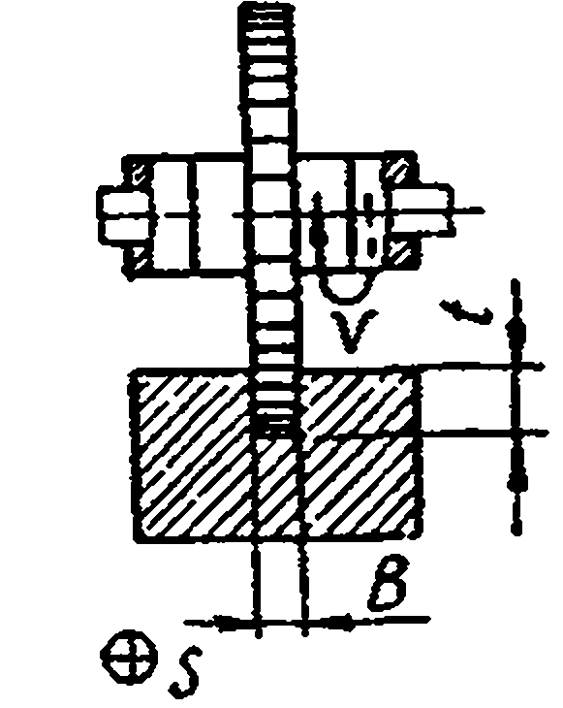
93. | Яка фреза зображена на рисунку?  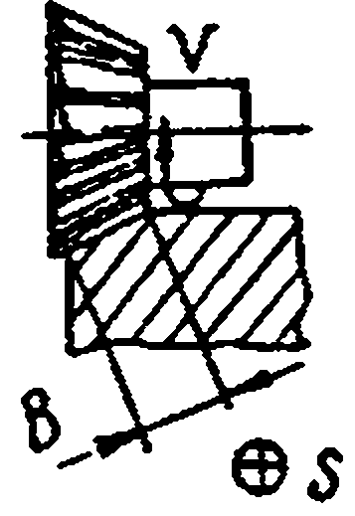
94. | Яка фреза зображена на рисунку?
95. | Яка фреза зображена на рисунку?
96. | Як називається багатозубий інструмент, що здійснює один головний рух – прямолінійне переміщення паралельне осі оброблюваної деталі, а видалення припуску забезпечується конструктивною подачею?
97. | Яке призначення має передня напрямна частина круглої протяжки?
98. | Яке призначення має задня напрямна частина протяжки?
99. | По якій схемі різання працюють протяжки одинарного різання?
100. | Який інструмент призначений для виготовлення зовнішньої різі на токарних, револьверних, свердлувальних верстатах, токарних автоматах та напівавтоматах, спеціальних різенарізних верстатах, а також вручну?
101. | Який інструмент призначений для виготовлення внутрішньої різі на токарних, револьверних, свердлувальних верстатах, токарних автоматах та напівавтоматах, спеціальних різенарізних верстатах, а також вручну?
102. | Який з наведених інструментів для обробки зубчастих коліс працює переважно на горизонтально-фрезерному верстаті із застосуванням ділильного пристосування?
103. | Який з наведених інструментів для обробки зубчастих коліс працює переважно на вертикально-фрезерному верстаті із застосуванням ділильного пристосування?
104. | Як називається інструмент, зображений на рисунку?  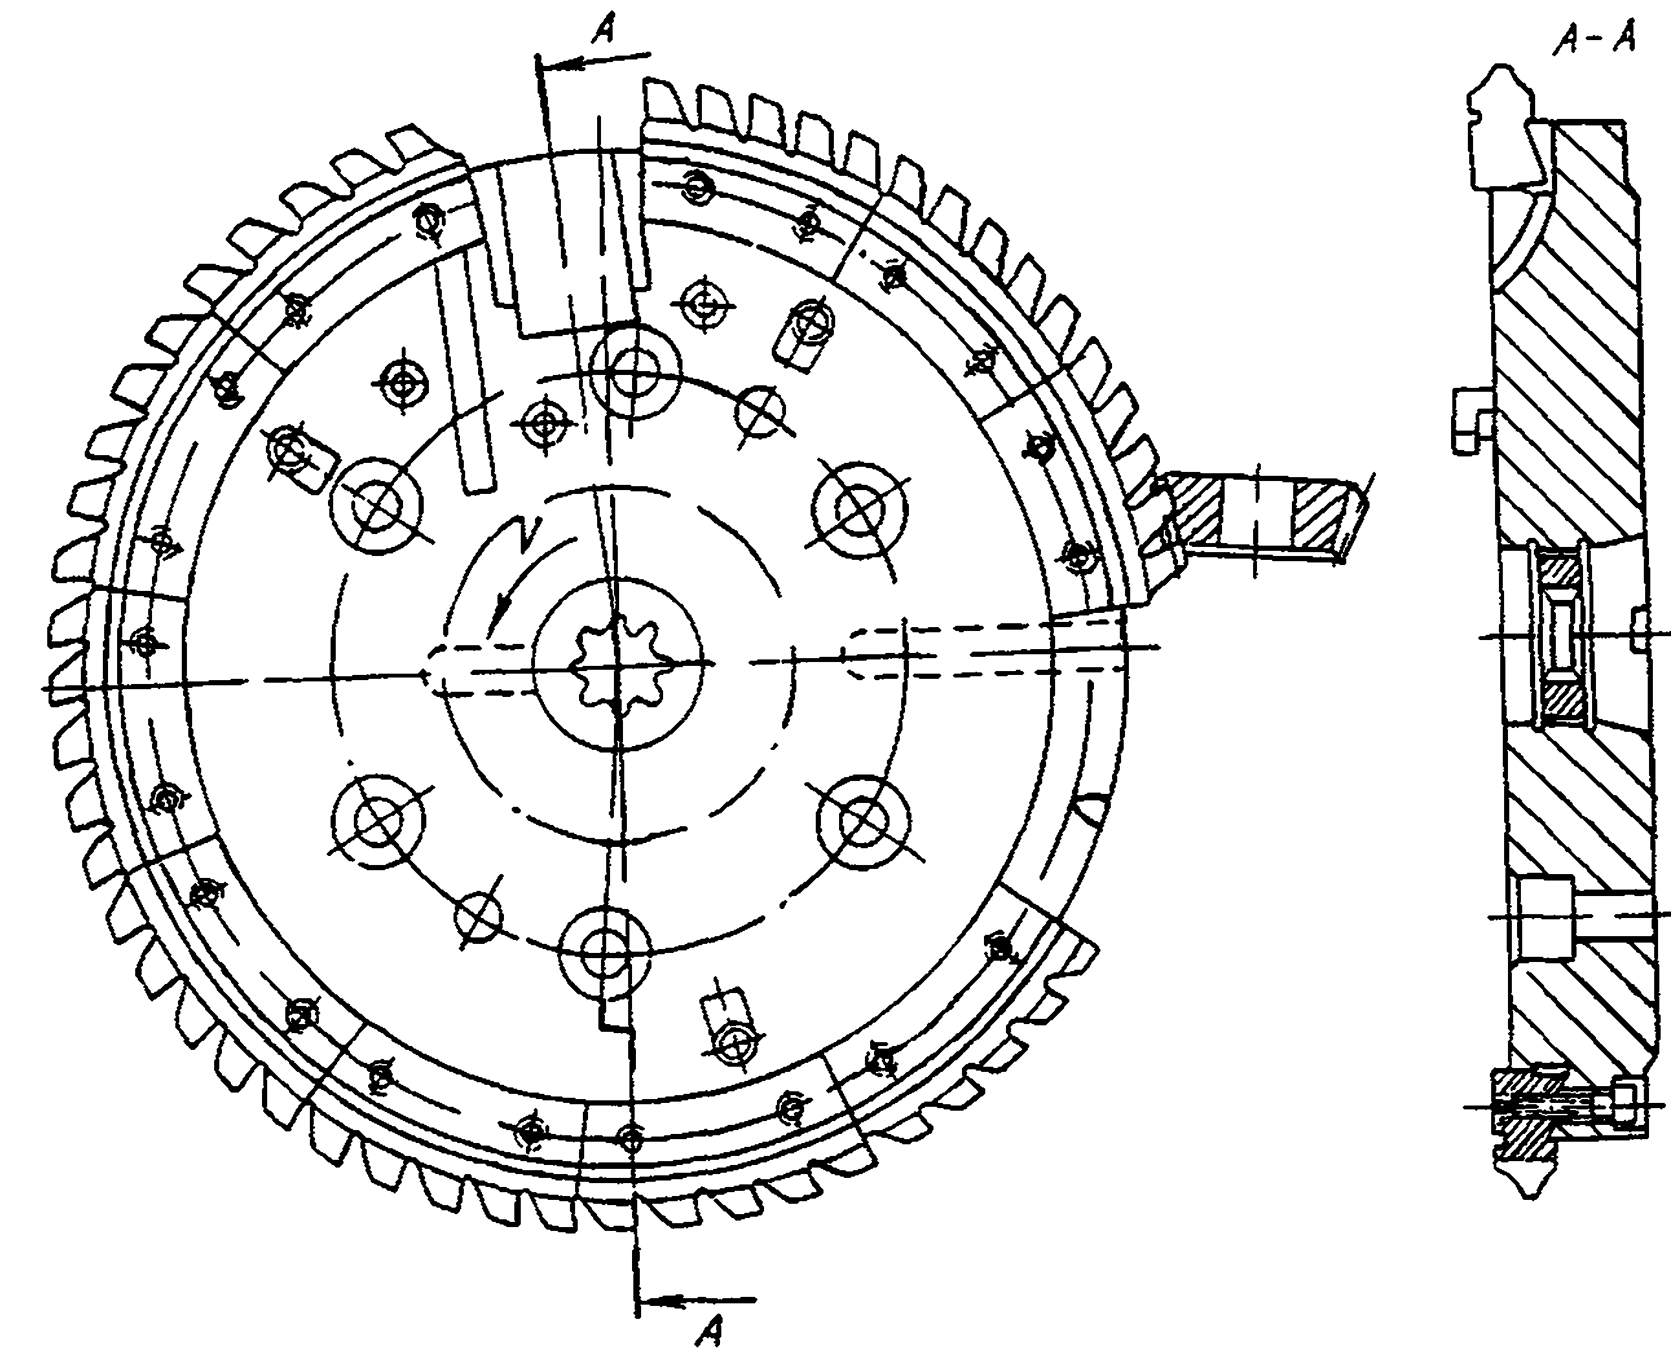
105. | Який з наведених інструментів для обробки зубчастих коліс працює переважно на зубофрезерному верстаті?
106. | Який з наведених інструментів для обробки зубчастих коліс працює на зубодовбальному верстаті?
107. | Як називається комбінований інструмент, зображений на рисунку?  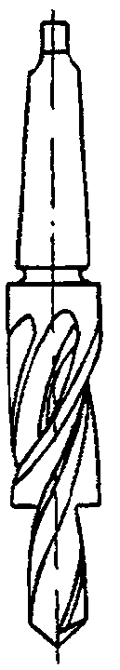
108. | Як називається комбінований інструмент, зображений на рисунку?  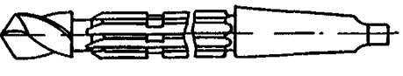
109. | Як називається комбінований інструмент, зображений на рисунку?  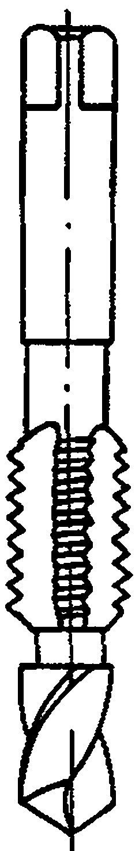
110. | 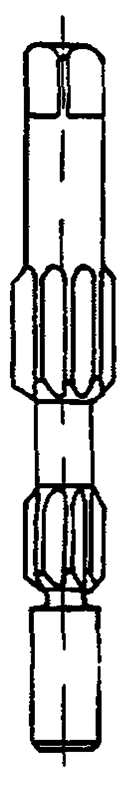  Як називається комбінований інструмент, зображений на рисунку?
111. | Як називається комбінований інструмент, зображений на рисунку?  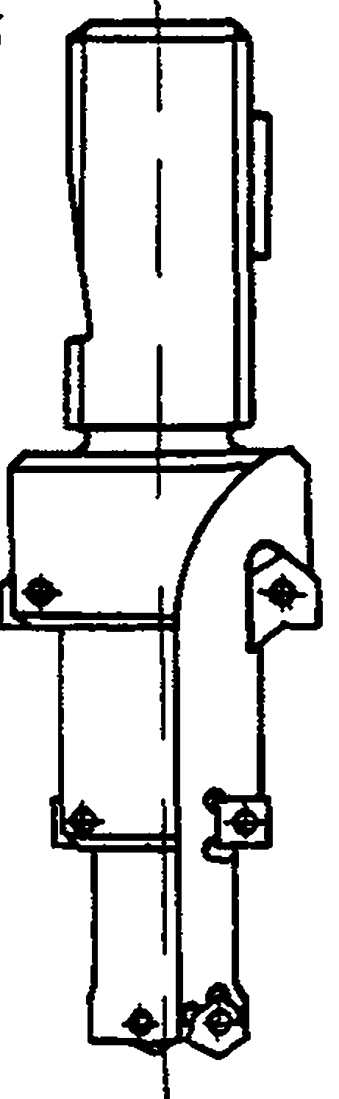
112. | Як називаються інструменти, які використовуються для чорнової, чистової та кінцевої обробки з точністю до 5-го квалітету та шорсткістю оброблених поверхонь Ra до 0,02 мкм?
113. | Як називається наведена схема різання при нарізанні різі?  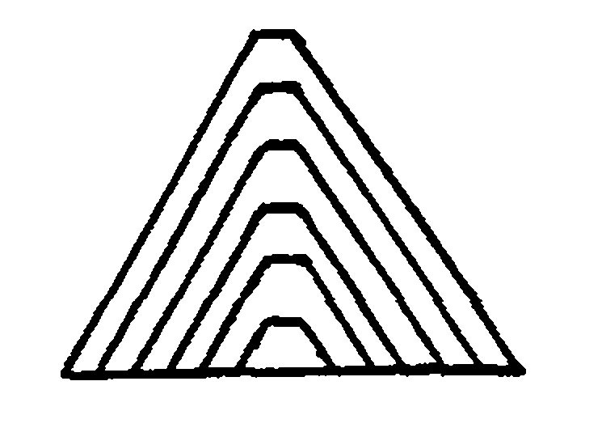
114. | Як називається наведена схема різання при нарізанні різі?  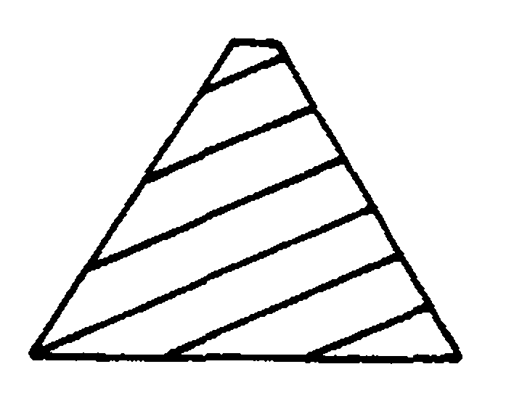
115. | Як називається наведена схема різання при нарізанні різі?  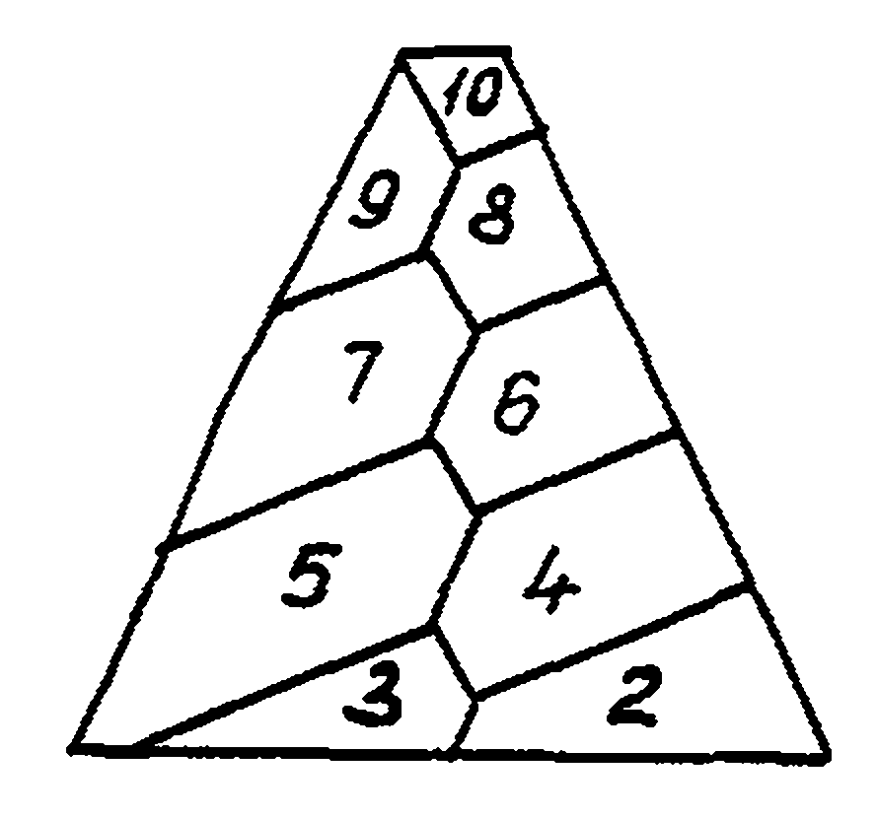
116. | Як називається наведена схема різання при фрезеруванні прямобічного пазу дисковою фрезою?  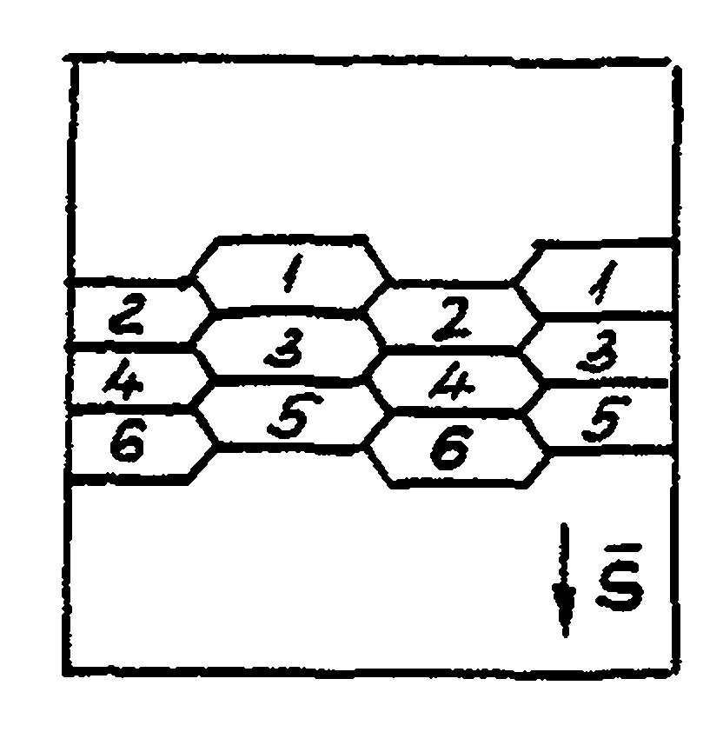
117. | Як називається наведена схема різання при свердлуванні?  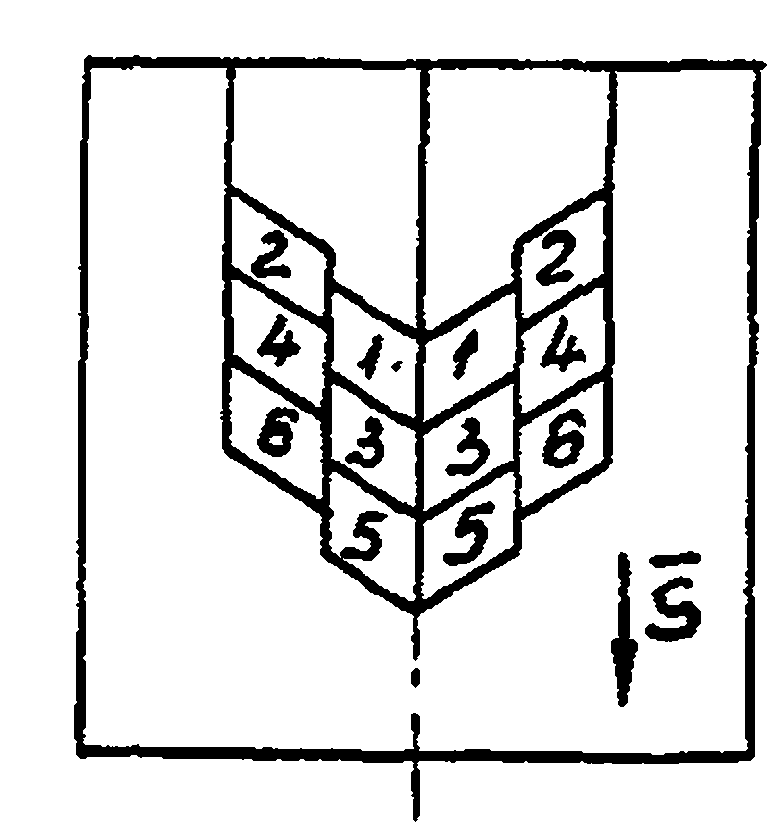
118. | По якій поверхні найчастіше перезагострюють зубці у затилованих фрез?
119. | По якій поверхні найчастіше перезагострюють гострозаточені фрези?
120. | По якій поверхні перезагострюють свердла?
121. | По якій поверхні перезагострюють розвертки?
122. | Який модуль повинні мати зубці черв’ячної фрези для обробки зубчастого колеса з модулем зубців m=5?
123. | Який модуль повинні мати зубці довбача для обробки зубчастого колеса з модулем зубців m=4?
124. | Як називається інструмент, зображений на рисунку?
125. | Як називається інструмент, зображений на рисунку?  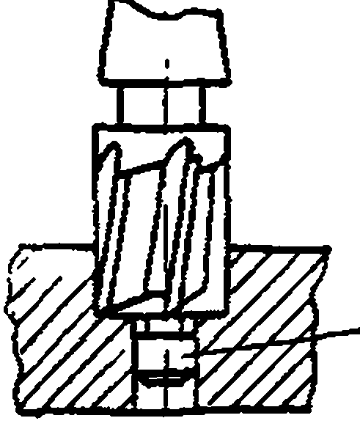
126. | Як називається інструмент, зображений на рисунку?
127. | Як називається допоміжний інструмент, що використовується для установки насадних фрез на верстатах?
128. | Як називається допоміжний інструмент, що використовується для установки свердел з конічним хвостовиком на верстатах?
129. | Як називається допоміжний інструмент, що використовується для установки свердел з циліндричним хвостовиком на верстатах?
130. | Як називається інструмент, зображений на рисунку?  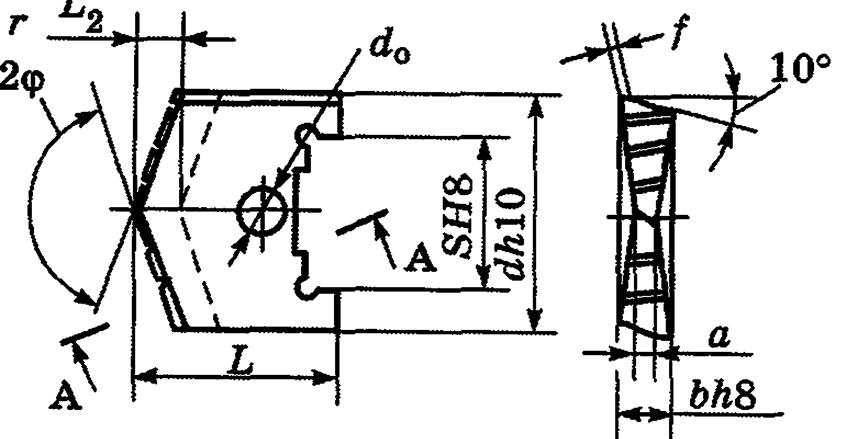
131. | Які функції повинен виконувати різальний інструмент?
132. | Який кут в плані φ має прохідний упорний різець?
133. | Який кут в плані φ має відрізний різець?
134. | Геометрична параметри інструментів в якій системі координат дають найбільш точне уявлення про дійсний процес різання?
135. | Яка система координат орієнтована відносно базової поверхні інструмента?
136. | Яка система координат орієнтована відносно вектора головного руху різання?
137. | Яка система координат орієнтована відносно вектора результуючого руху різання?
138. | Яка марка сталі використовується для виготовлення корпусів інструментів?
139. | Як звучить перша умова формоутворення поверхні деталі?
140. | Як звучить друга умова формоутворення поверхні деталі?
141. | Як звучить третя умова формоутворення поверхні деталі?
142. | При обробці якого з наведених матеріалів інструмент із швидкорізальної сталі матиме найбільше значення переднього кута?
143. | При обробці якого з наведених матеріалів інструмент із швидкорізальної сталі матиме найменше значення переднього кута?
144. | Який кут впливає на напрямок сходу стружки при різанні?
145. | Який кут слугує для зменшення тертя між задньою поверхнею інструмента та поверхнею різання?
146. | Який кут визначається в досліджуваній точці між нормаллю до поверхні різання і передньою поверхнею?
147. | Який кут визначається в досліджуваній точці між площиною, дотичною до задньої поверхні та площиною різання?
148. | Який кут вимірюється в площині різання між нормаллю до різальної кромки в досліджуваній точці і вектором швидкості різання?
149. | За допомогою якого кута забезпечується зменшення тертя по торцям на пазових фрезах?
150. | Який з наведених інструментів не використовується для нарізання нарізі?
151. | Який з наведених інструментів не може працювати методом огинання?
152. | Які поверхні обробляють обкатковими різцями?
153. | Який зуборізний інструмент застосовують для обробки коліс тільки великих модулів?
154. | Який зуборізний інструмент застосовують для обробки конічних коліс?
155. | Який з наведених матеріалів не належить до абразивних?
156. | Який з наведених інструментів забезпечить найбільшу міцність виготовленої нарізі?
157. | Який з наведених інструментів забезпечить найбільшу міцність виготовленої нарізі?
158. | Який з наведених інструментальних матеріалів має найбільшу твердість?
159. | Який з наведених інструментальних матеріалів має найбільшу твердість?
160. | Який з наведених інструментальних матеріалів має найбільшу твердість?
161. | Який з наведених інструментальних матеріалів має найбільшу твердість?
162. | Який з наведених інструментальних матеріалів виготовляється на основі Al₂O₃?
163. | Який з наведених інструментальних матеріалів виготовляється на основі кубічного нітриду бору?
164. | Який з наведених інструментальних матеріалів виготовляється на основі кубічного нітриду бору?
165. | Який з наведених інструментальних матеріалів має найбільшу твердість?
166. | Який з наведених інструментальних матеріалів має найменшу твердість?
167. | Який з наведених інструментальних матеріалів має найменшу твердість?
168. | Який з наведених інструментальних матеріалів має найменшу твердість?
169. | Який з наведених інструментальних матеріалів має найменшу твердість?
170. | Який з наведених інструментальних матеріалів має найнижчу ударну в’язкість?
171. | Який з наведених інструментальних матеріалів належить до композитних надтвердих?
172. | Який з наведених інструментальних матеріалів належить до композитних надтвердих?
173. | Який з наведених інструментальних матеріалів належить до композитних надтвердих?
174. | Який з наведених матеріалів має найвищий вміст Al₂O₃?
175. | Який з наведених матеріалів має найнижчий вміст Al₂O₃?
176. | Який з наведених матеріалів не належить до абразивних?
177. | Який з наведених матеріалів не належить до абразивних?
178. | Який з наведених матеріалів не належить до абразивних?
179. | Який з наведених матеріалів не належить до абразивних?
180. | Яка з наведених зв’язок не належить до органічних?
181. | Яка з наведених зв’язок не належить до органічних?
182. | Яка з наведених зв’язок не належить до органічних?
183. | Яка з наведених зв’язок належить до неорганічних?
184. | Яка з наведених зв’язок належить до неорганічних?
185. | Яка з наведених зв’язок належить до неорганічних?
186. | Який з наведених методів не використовується для правки шліфувальних кругів?
187. | Який з наведених методів не використовується для правки шліфувальних кругів?
188. | Які типи хвостовиків здебільшого мають кінцеві фрези?
189. | Які типи хвостовиків здебільшого мають свердла?
190. | Які типи хвостовиків можуть мати розвертки?
191. | До якого типу фрез належать шпонкові фрези?
192. | До якого типу фрез належать пазові фрези?
193. | До якого типу фрез належать гребінчасті фрези?
194. | Яку поверхню має різальна частина розвертки?
195. | Яку поверхню має різальна частина циліндричного зенкера?
196. | Який хвостовик мають ручні розвертки?
197. | Скільки різальних частин має плашка?
198. | Який з наведених інструментів найчастіше виготовляється із затилованими зубцями?
199. | Назвіть допоміжні різальні кромки при вказаних подачах для прохідного відігнутого та прохідного упорного різців
200 | Якою початковою інструментальною поверхнею характеризується торцева фреза?
201. | Що є початковою інструментальною поверхнею протяжки для обробки круглого отвору?
202. | Якою початковою інструментальною поверхнею характеризується черв’ячна фреза?
203. | Як вимірюється кут нахилу допоміжної різальної кромки інструментів?
204. | Назвіть головні кути в плані токарних різців з вказаними подачами.
205. | Який з осьових інструментів зазвичай має найбільшу кількість зубців?
206. | Який з осьових інструментів зазвичай має найбільшу кількість зубців?
207. | Який з осьових інструментів зазвичай має найбільшу кількість зубців?
208. | Як визначається передній кут для допоміжних різальних кромок?
209. | Як визначається початкова інструментальна поверхня різального інструменту?
210. | Назвіть передні поверхні стругального та довбального різців відповідно з вказаними напрямками швидкості різання
211. | Який з осьових інструментів виготовляється з нульовим переднім кутом?
212. | Як визначається основна кінематична координатна площина для певної точки різальної кромки інструменту?
213. | Назвіть задні поверхні стругального та довбального різців відповідно з вказаними напрямками швидкості різання
214. | Який з осьових інструментів може мати в конструкції цапфу (напрямну)?
215. | Який хвостовик переважно мають шпонкова, кінцева та циліндрична фрези відповідно?
216. | Як визначається робоча площина для певної точки різальної кромки?
217. | Для чого потрібна лапка на конічних хвостовиках осьових інструментів?
218. | Охарактеризуйте наявність шпонкового пазу циліндричної, шпонкової, кінцевої фрез відповідно?
219. | Як визначається площина різання для певної точки головної різальної кромки?
220. | Оберіть варіант, в котрому марки твердих сплавів розташовані у порядку зростання складу карбіду вольфраму.
221. | На яких поверхнях розташовуються головні різальні кромки осьових різальних інструментів?
222. | Які інструменти мають найчастіше найменшу довжину головних різальних кромок?
223. | Які інструменти мають найбільшу довжину головних різальних кромок?
224. | Яким чином викружка на зубцях протяжки ділить шари припуску, що зрізається?
225. | Як визначається головна січна площина для будь-якої точки різальної кромки леза?
226. | Назвіть величини кута в плані та кута нахилу головної різальної кромки відповідно прохідного токарного різця
227. | На яких поверхнях розташовуються допоміжні різальні кромки осьових різальних інструментів?
228. | Дати визначення нормальної січної площини для будь-якої точки різальної кромки леза.
229. | Яким видом деформації характеризується робота тіла протяжки?
230. | Дати визначення статичної системи координат для певної точки різальної кромки.
231. | Для різальних кромок спіральних свердел в кінематичній системі координат значення передного кута найбільше на якій ділянці свердла?
232. | Яку форму має передня поверхня прямозубого зуборізного довбача?
233. | Дати визначення інструментальної системи координат для точки різальної кромки.
234. | Зазначте позначення схем формоутворення профіля різьби різьбовими інструментами: 1 - обгинна, 2 - генераторна, 3 - профільна.
235. | В якому положенні для різальних кромок спіральних свердел в кінематичній системі координат значення задніх кутів будуть найменшими?
236. | В якій послідовності працюють зубці шліцьової протяжки?
237. | Яку форму має передня поверхня зубців чистової черв’ячної фрези?
238. | Дати визначення кінематичної системи координат для певної точки різальної кромки інструменту.
239. | Вкажіть вірні позначення типу і напрямку подачі наведених фасонних різців: осьовий призматичний, осьовий круглий, радіальний призматичний, тангенційний призматичний, радіальний круглий.
240. | Які різальні кромки лежать на початковій інструментальній поверхні?
241. | Практично нульовий кут в плані для спірального свердла мають: поперечна різальна кромка (1 ), головна різальна кромка (2), допоміжні різальні кромки (3)?
242. | Розташуйте інструментальні матеріали – швидкорізальну сталь (ШС), тверді сплави (ТС), оксидну мінералокераміку (ОМ), кубічний нітрид бора (КНБ), штучні алмази (ША), в порядку зростання мікро твердості.
243. | Які з фрез – дискові відрізні, напівкруглі опуклі та ввігнуті, циліндричні, кінцеві, шпонкові – відповідно виконуються затилованими за формою зубців?
244. | Яка ділянка спірального свердла характеризується найбільшим зношуванням?
245. | Яка з фрез виконується не затилованою, а гострозаточеною?
246. | На яку деформацію працює вся довжина прошивок?
247. | Як впливає зростання биття різальних кромок осьових різальних інструментів на їх роботу: підвищує стійкість – 1, знижує точність отворів – 2, знижує розмірну стійкість – 3, покращує якість оброблених поверхонь – 4?
248. | По якій з поверхонь лез зубців затилованих фрез виконується перезагострення?
249. | Який з кутів лез інструментів може бути рівним 90°?
250. | Які поверхні лез фасонних різців мають піднутрення?
+

